НАЦІОНАЛЬНИЙ ТЕХНІЧНИЙ УНІВЕРСИТЕТ УКРАЇНИ

«КИЇВСЬКИЙ ПОЛІТЕХНІЧНИЙ ІНСТИТУТ»

ФАКУЛЬТЕТ ІНФОРМАТИКИ І ОБЧИСЛЮВАЛЬНОЇ ТЕХНІКИ

КАФЕДРА ОБЧИСЛЮВАЛЬНОЇ ТЕХНІКИ

**Лабораторна робота №5**

з дисципліни **«**Системне програмування-2**»**

Виконав: студент 3 курсу

гр. ІО-81

Рибніков Євгеній

Варіант 20

Перевірив:

Павлов В. Г.

Київ 2020 р.

**Тема:** Функції.

**Мета:** навчитись обробляти виклики функцій.

**Завдання:**

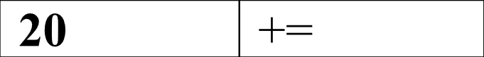

**Лістинг коду:**

**#Terminals.py**

LPAR = '('

RPAR = ')'

COLON = ':'

RETURN = 'return'

DEF = 'def'

NUM = 'num'

STRING = 'string'

ID = 'id'

INDENT = 'indent'

DQM = '"'

SQM = "'"

DEDENT = 'dedent'

NL = 'new line'

ENDMARK = 'endmark'

PLUS = '+'

EQUAL = '='

MINUS = '-'

LOGAND = 'and'

IF = 'if'

ELSE = 'else'

WHILE = 'while'

MULT = '*'

LESS = '<'

MORE = '>'

UNAR_NOT = 'not'

SEMICOLON = ';'

INV = '~'

**#Token**

class Token():

def __init__(self, tag, value=None):

self.tag = tag

self.value = value

def __repr__(self):

return f"{self.tag}: {self.value}"

**#Lexer.py**

from Token import Token

from dict import *

def is_hex(a):

set = {'0', '1', '2', '3', '4', '5', '6', '7', '8', '9', 'a', 'b', 'c', 'd', 'e', 'f'}

if a in set:

return True

else:

return False

class Lexer():

def __init__(self):

self.line = 1

self.index = 0

self.error = 0

self.peek = ' '

self.words = {}

self.indent = 0

self.old_indent = 0

self.spaces = 0

def hold(self, t):

self.words[t.value] = t

def scan(self, content):

if self.index == len(content):

if self.old_indent != 0:

self.old_indent -= 1

return Token(DEDENT)

return Token(ENDMARK)

self.peek = content[self.index]

while self.peek == '\t':

self.indent += 1

self.index += 1

self.error += 1

self.peek = content[self.index]

while self.index < len(content) - 1:

if self.peek == ' ':

self.index += 1

self.error += 1

self.spaces += 1

self.peek = content[self.index]

else:

self.indent += self.spaces // 4

self.spaces = 0

break

if self.old_indent < self.indent:

self.old_indent += 1

return Token(INDENT)

elif self.old_indent > self.indent:

self.old_indent -= 1

return Token(DEDENT)

if self.peek == '"' or self.peek == "'":

a = ''

condition = True

while condition:

a += self.peek

self.index += 1

self.error += 1

self.peek = content[self.index]

condition = (self.peek != '"' and self.peek != "'")

if self.index == len(content) - 1:

break

a += self.peek

self.index += 1

self.error += 1

self.peek = content[self.index]

return Token(STRING, a)

if self.peek == "\n":

self.index += 1

self.error = 0

self.line += 1

self.indent = 0

return Token(NL)

if self.peek.isdigit():

k = 0

cond = True

if self.peek == '0':

self.index += 1

self.error += 1

self.peek = content[self.index]

if self.peek == 'x':

s = ''

self.index += 1

self.error += 1

self.peek = content[self.index]

while cond:

s += self.peek

if self.index == len(content) - 1:

break

self.index += 1

self.error += 1

self.peek = content[self.index]

cond = is_hex(self.peek)

k = int(s, 16)

else:

k = 0

cond = False

while cond:

k = 10 * k + int(self.peek)

if self.index == len(content) - 1:

break

self.index += 1

self.error += 1

self.peek = content[self.index]

cond = self.peek.isdigit()

return Token(NUM, k)

if self.peek.isalpha():

s = ''

condition = True

while condition:

s += self.peek

if self.index == len(content) - 1:

break

self.index += 1

self.error += 1

self.peek = content[self.index]

if self.peek.isalpha() or self.peek.isdigit():

condition = True

else:

condition = False

w = self.words.get(s)

if w is not None:

return w

if s == "not":

return Token(UNAR_NOT)

elif s == "while":

return Token(WHILE)

w = Token(ID, s)

self.words[s] = w

return w

if self.peek == "~":

self.index += 1

self.error += 1

self.peek = content[self.index]

return Token(INV)

d = Token(self.peek)

if self.index < len(content) - 1:

self.index += 1

self.error += 1

self.peek = ' '

return d

**#Parser.py**

import sys

import os

from Lexer import Lexer

from Token import Token

from dict import *

def_list = []

var_list = []

a = open("5-20-Python-IO-81-Rybnikov.txt", 'r')

input = a.read()

lexer = Lexer()

lexer.hold(Token(LOGAND, 'and'))

lexer.hold(Token(RETURN, 'return'))

lexer.hold(Token(DEF, "def"))

lexer.hold(Token(IF, 'if'))

lexer.hold(Token(ELSE, "else"))

lexer.hold(Token(WHILE, "while"))

unar_op_not = False

unar_op_inv = False

def match(a):

global lookahead

global input

if lookahead.tag == a:

lookahead = lexer.scan(input)

print(lookahead)

else:

raise SyntaxError

def term(t):

global lookahead

global unar_op_not, unar_op_inv

if lookahead.tag == NUM:

if unar_op_not:

t = "\tmov ebx, " + str(lookahead.value) + "\n" + t

t += "\tmov eax, ebx\n"

match(NUM)

unar_op_not = False

elif unar_op_inv:

t = "\tmov ebx, " + str(lookahead.value) + "\n" + t

t += "\tmov eax, ebx\n"

match(NUM)

unar_op_inv = False

else:

t += str(lookahead.value) + "\n"

match(NUM)

elif lookahead.tag == LPAR:

match(LPAR)

t = expression(t)

match(RPAR)

elif lookahead.tag == UNAR_NOT:

unar_op_not = True

match(UNAR_NOT)

if lookahead.value in var_list:

match(ID)

t += "\tcmp ecx, 0\n\tpushf\n\txor ecx, ecx\n\tpopf\n\tsetz cl\n"

t = term(t)

else:

t += "\tcmp ecx, 0\n\tpushf\n\txor ecx, ecx\n\tpopf\n\tsetz cl\n"

t = term(t)

elif lookahead.tag == INV:

unar_op_inv = True

match(INV)

if lookahead.value in var_list:

match(ID)

t += "\tnot eax\n"

t = term(t)

else:

t += "\tnot ebx\n"

t = term(t)

while lookahead.tag == STRING:

print("Type error: Expected int, got String in " + str(lexer.line) + " line, " + str(lexer.error) +

" index")

os.system("PAUSE")

sys.exit(1)

return t

def expression(t = ""):

global lookahead

counter = 0

t = term(t)

if lookahead.tag == PLUS:

while lookahead.tag == PLUS:

match(PLUS)

if lookahead.value in var_list:

t += "\tadd eax, ebp\n"

t = expression(t)

else:

t += "\tadd eax, "

t = expression(t)

elif lookahead.tag == MINUS:

while lookahead.tag == MINUS:

match(MINUS)

t += "\tsub eax, "

t = expression(t)

elif lookahead.tag == MULT:

while lookahead.tag == MULT:

match(MULT)

t += "\tmov ebx, "

t = expression(t)

t += "\tmul ebx\n"

elif lookahead.tag == LOGAND:

while lookahead.tag == LOGAND:

match(LOGAND)

t += "\tcmp eax, 0\n" \

"\tjne _case2\n" \

"\tjmp _end\n"

t += "_case2:\n" \

"\tmov eax, "

t = expression(t)

t += "\tcmp eax, 0\n" \

"\tmov eax, 0\n" \

"\tsetne al\n" \

"_end:\n"

t = expression(t)

elif lookahead.tag == ID:

var_list.append(lookahead.value)

match(ID)

if lookahead.tag == MINUS:

if lookahead.tag != EQUAL:

match(MINUS)

t += "\tsub eax, "

t = expression(t)

match(EQUAL)

t += ""

t = expression(t)

t += ""

t = expression(t)

if lookahead.tag == PLUS:

if lookahead.tag != EQUAL:

match(PLUS)

t += "\tadd eax, "

t = expression(t)

match(EQUAL)

t += ""

t = expression(t)

t += ""

t = expression(t)

if counter < 1:

if lookahead.tag == EQUAL:

counter += 1

match(EQUAL)

t += "\tpush ebp\n" \

"\tmov ebp, esp\n" \

"\tmov eax, "

t = expression(t)

t += "\tpush eax \n" \

"\tmov esp, ebp\n" \

"\tpop ebp\n"

t = expression(t)

elif lookahead.tag == IF:

match(IF)

t += "\tjmp _post_conditional\n"

t = expression(t)

if lookahead.tag == ELSE:

match(ELSE)

t += "\t_e2:\n" \

"\tmov eax, "

t = expression(t)

t += "\t_post_conditional:\n"

elif lookahead.tag == WHILE:

while lookahead.tag == WHILE:

match(WHILE)

if lookahead.value in var_list:

match(ID)

else:

print(f"Unknown variable in {str(lexer.line)} line, {str(lexer.error)} index")

os.system("PAUSE")

sys.exit(1)

if lookahead.tag == LESS:

match(LESS)

if lookahead.tag == MORE:

match(MORE)

t += "\tmov ecx, "

t = expression(t)

t += "\tcycle:\n"

try:

match(COLON)

except SyntaxError:

print(f"SyntaxError in {str(lexer.line - 1)} line, {str(lexer.error + 9)} index. Expect \":\".")

match(NL)

match(INDENT)

t = expression(t)

t += "\tcmp eax, ecx\n" \

"\tjne cycle\n"

elif lookahead.tag == RETURN:

match(RETURN)

if lookahead.tag != UNAR_NOT and lookahead.tag != ID:

t += "\tmov eax, "

if lookahead.value in var_list:

match(ID)

if lookahead.tag == ID and lookahead.value not in var_list:

if lookahead.value not in def_list:

print(f"Unknown variable in {str(lexer.line)} line, {str(lexer.error)} index")

os.system("PAUSE")

sys.exit(1)

if lookahead.value in def_list:

match(ID)

match(LPAR)

match(RPAR)

if lookahead.tag == ID and lookahead.value not in def_list:

print("Unknown function call in " + str(lexer.line) + " line, " + str(

lexer.error) + " index")

os.system("PAUSE")

sys.exit(1)

t = expression(t)

while lookahead.tag == NL:

match(NL)

while lookahead.tag == NL:

match(NL)

if lookahead.tag == DEDENT:

match(DEDENT)

return t

def start(c):

global lookahead

inside = []

outside = []

outside_s = ''

inside_s = ''

counter_of_names = 0

counter_in = 0

counter_out = 0

lookahead = lexer.scan(input)

while lookahead.tag != ENDMARK:

while lookahead.tag == DEF:

counter_out += 1

match(DEF)

invoker = ''

invoker += f"\n{lookahead.value} proc\n"

def_list.append(lookahead.value)

match(ID)

match(LPAR)

match(RPAR)

match(COLON)

match(NL)

match(INDENT)

invoker += expression()

if def_list[counter_of_names] != "main":

invoker += f"\tinvoke MessageBox,0,str$(eax), ADDR Caption, MB_OK\n"

if def_list[counter_of_names] == "main":

invoker += f"\tcall {def_list[counter_of_names-1]}\n"

invoker += f"\tret\n"

while lookahead.tag == DEDENT:

match(DEDENT)

invoker += f"{def_list[counter_of_names]} endp\n"

counter_of_names += 1

while lookahead.tag == NL:

match(NL)

outside.append(invoker)

while lookahead.tag == ID:

invoker = ''

counter_in += 1

if lookahead.value in def_list:

invoker += f"\tinvoke {lookahead.value}\n"

match(ID)

match(LPAR)

match(RPAR)

while lookahead.tag == NL:

match(NL)

else:

invoker = expression(invoker)

inside.append(invoker)

match(ENDMARK)

for i in range(counter_out):

outside_s += outside[i]

for j in range(counter_in):

inside_s += inside[j]

c = c + outside_s + "\nstart:\n" + inside_s + "\tinvoke ExitProcess, 0\nend start"

return c

**#main.py**

import os  
from Parser import start  
  
a = f".386\n" \  
 f".model flat, stdcall\n\n" \  
 f"option casemap: none;\n" \  
 f"include E:\masm32\include\kernel32.inc\n" \  
 f"include E:\masm32\include\windows.inc\n" \  
 f"include E:\masm32\include\masm32rt.inc\n" \  
 f"include E:\masm32\include\\user32.inc\n" \  
 f"includelib E:\masm32\lib\kernel32.lib\n" \  
 f"includelib E:\masm32\lib\\user32.lib\n" \  
 f".data\n" \  
 f"Caption db 'Rybnikov', 0\n" \  
 f".code\n\n"  
  
a = start(a)  
b = open("4-20-Python-IO-81-Rybnikov.asm", "w")  
b.write(a)  
b.close()  
c = open("4-20-Python-IO-81-Rybnikov.asm", "r")  
line = c.readline()  
while line:  
 print(line)  
 line = c.readline()  
c.close()  
os.system("PAUSE")

**Контрольні приклади**

**Приклад 1**

Вхідний код:

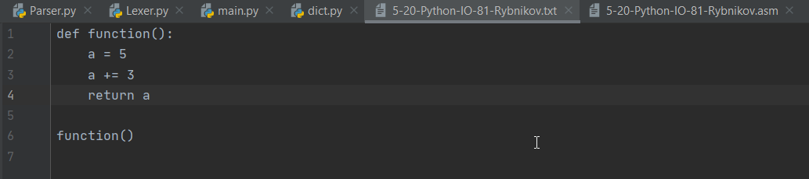

Вихідний код:

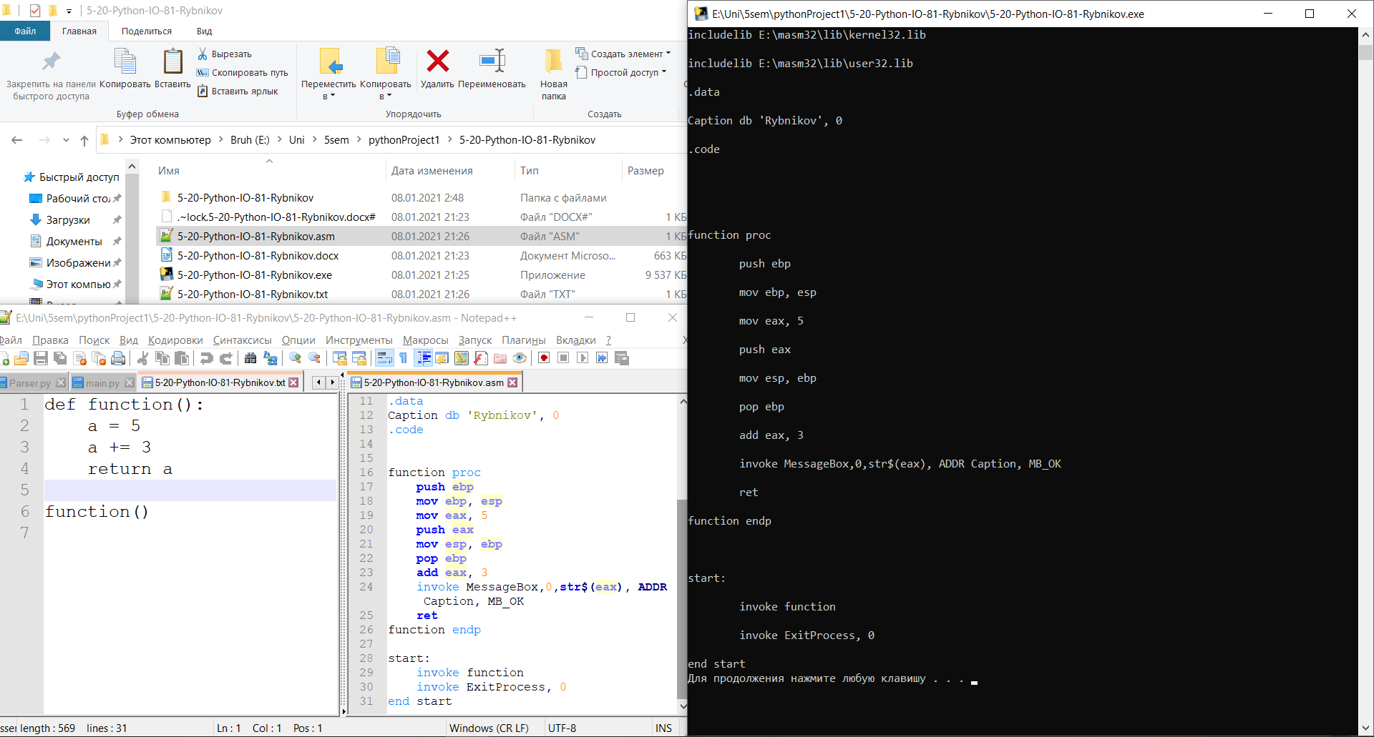

Перевірка роботи вихідного коду:

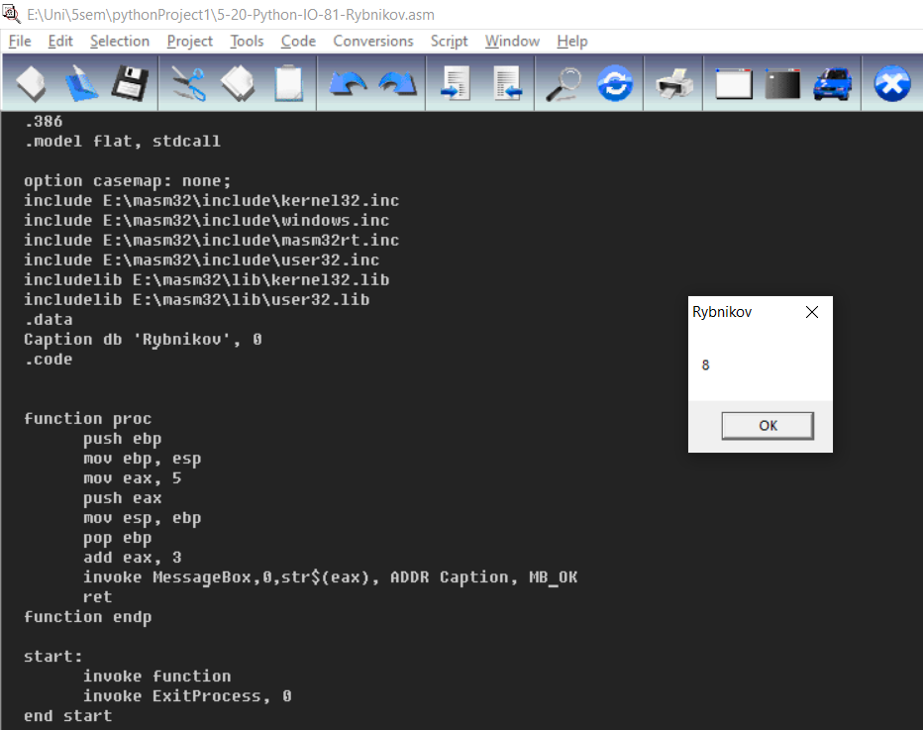

перевірка на мові Python

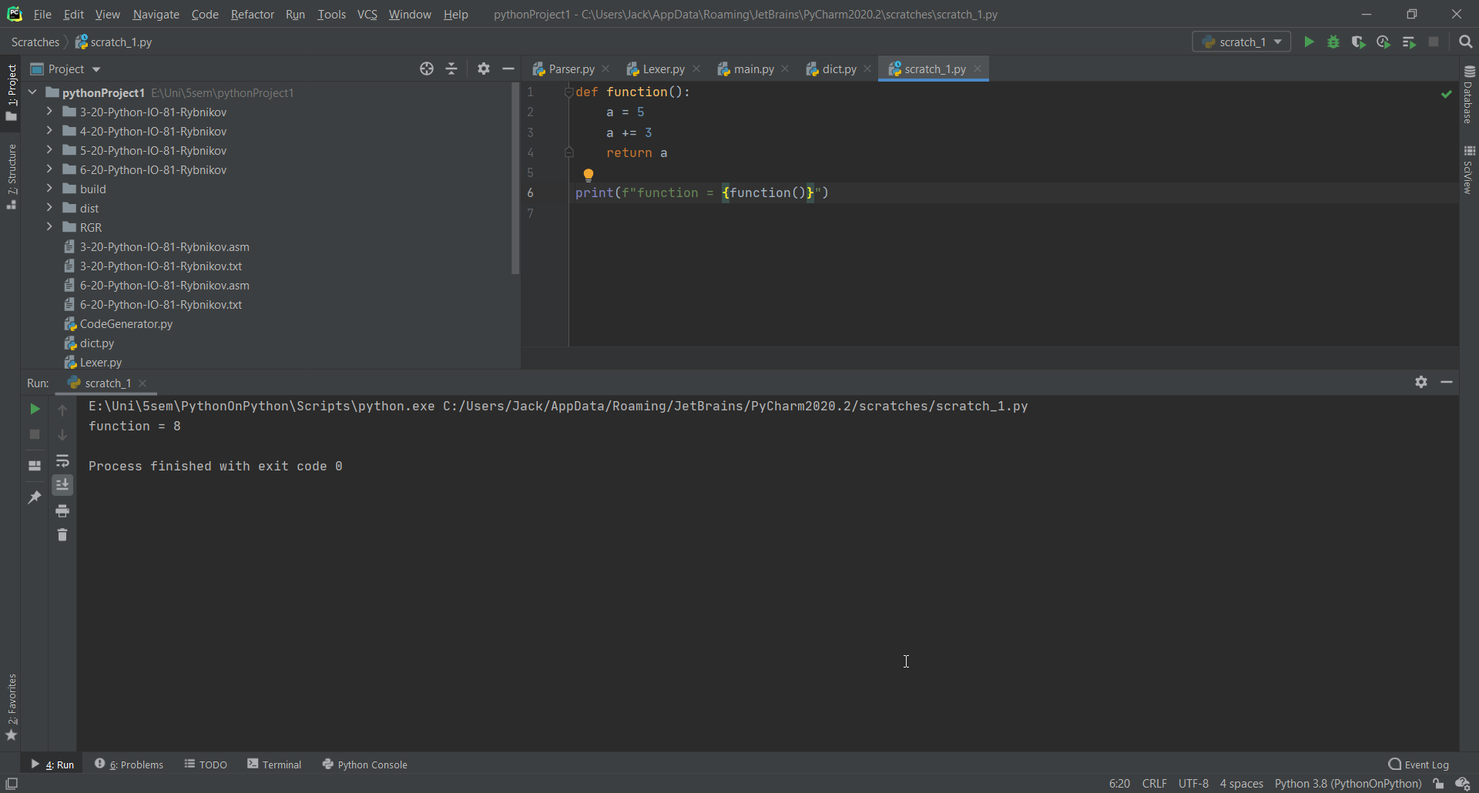

**Приклад 2**

Вхідний код:

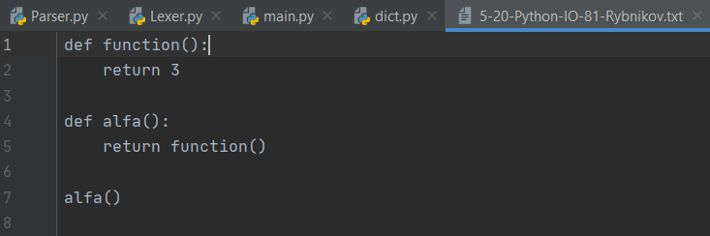

Вихідний код:

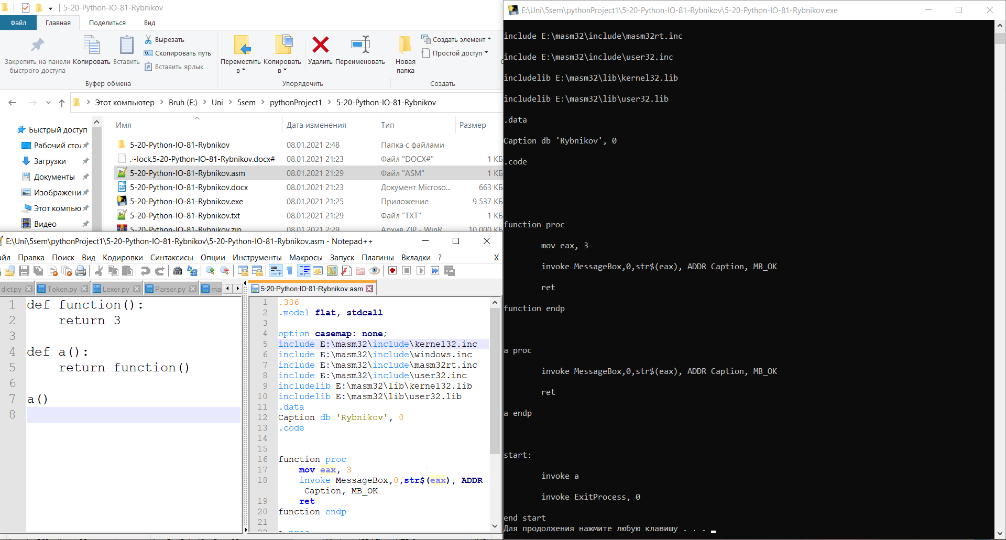

Перевірка роботи вихідного коду:

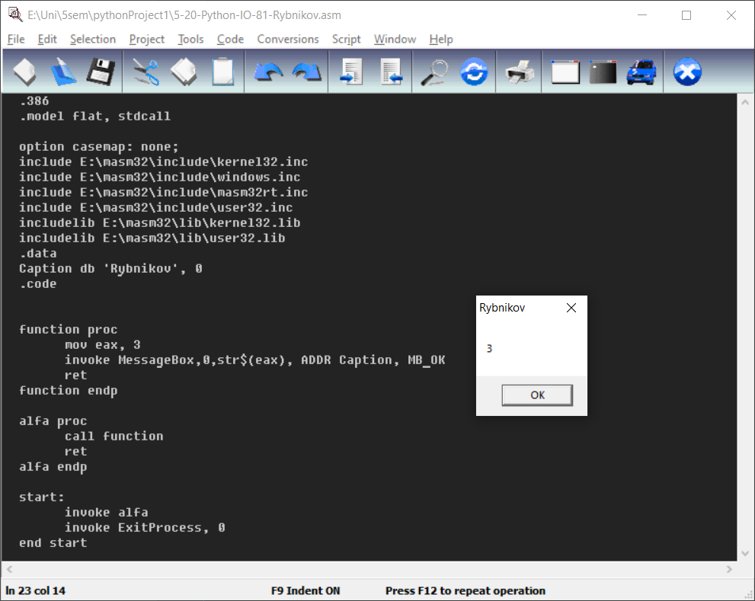

**перевірка на мові Python:**

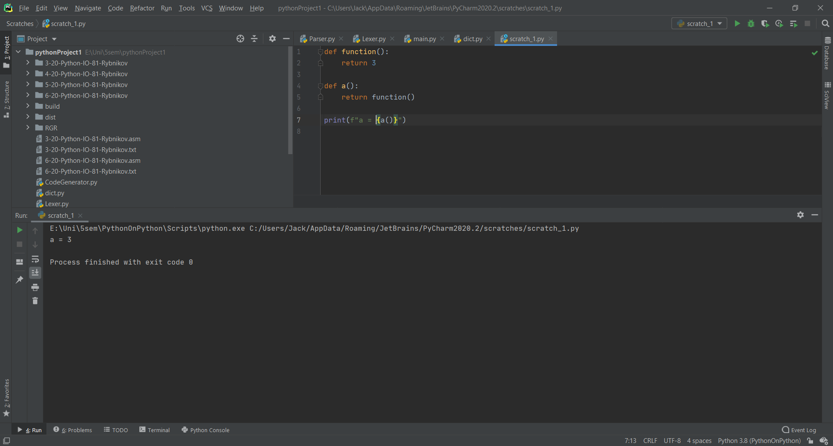

**Приклад 3**

Вхідний код:

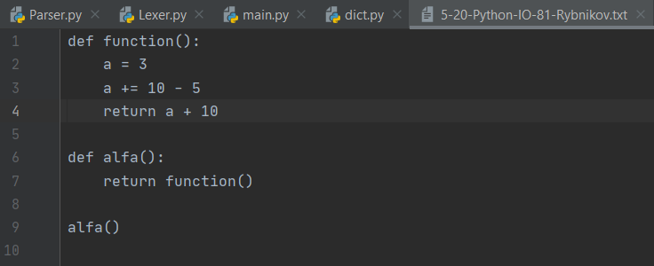

Вихідний код:

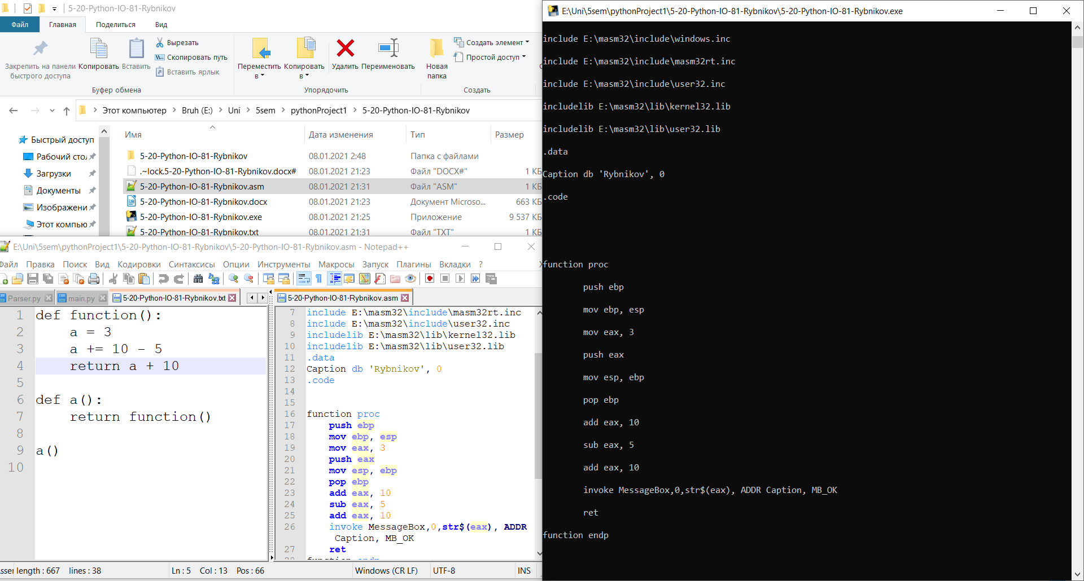

Перевірка роботи вихідного коду:

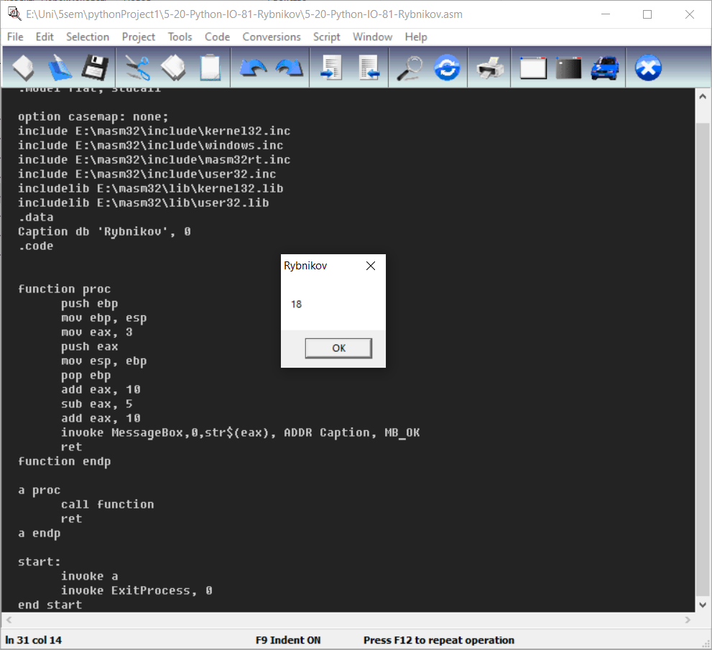

**перевірка на мові Python:**

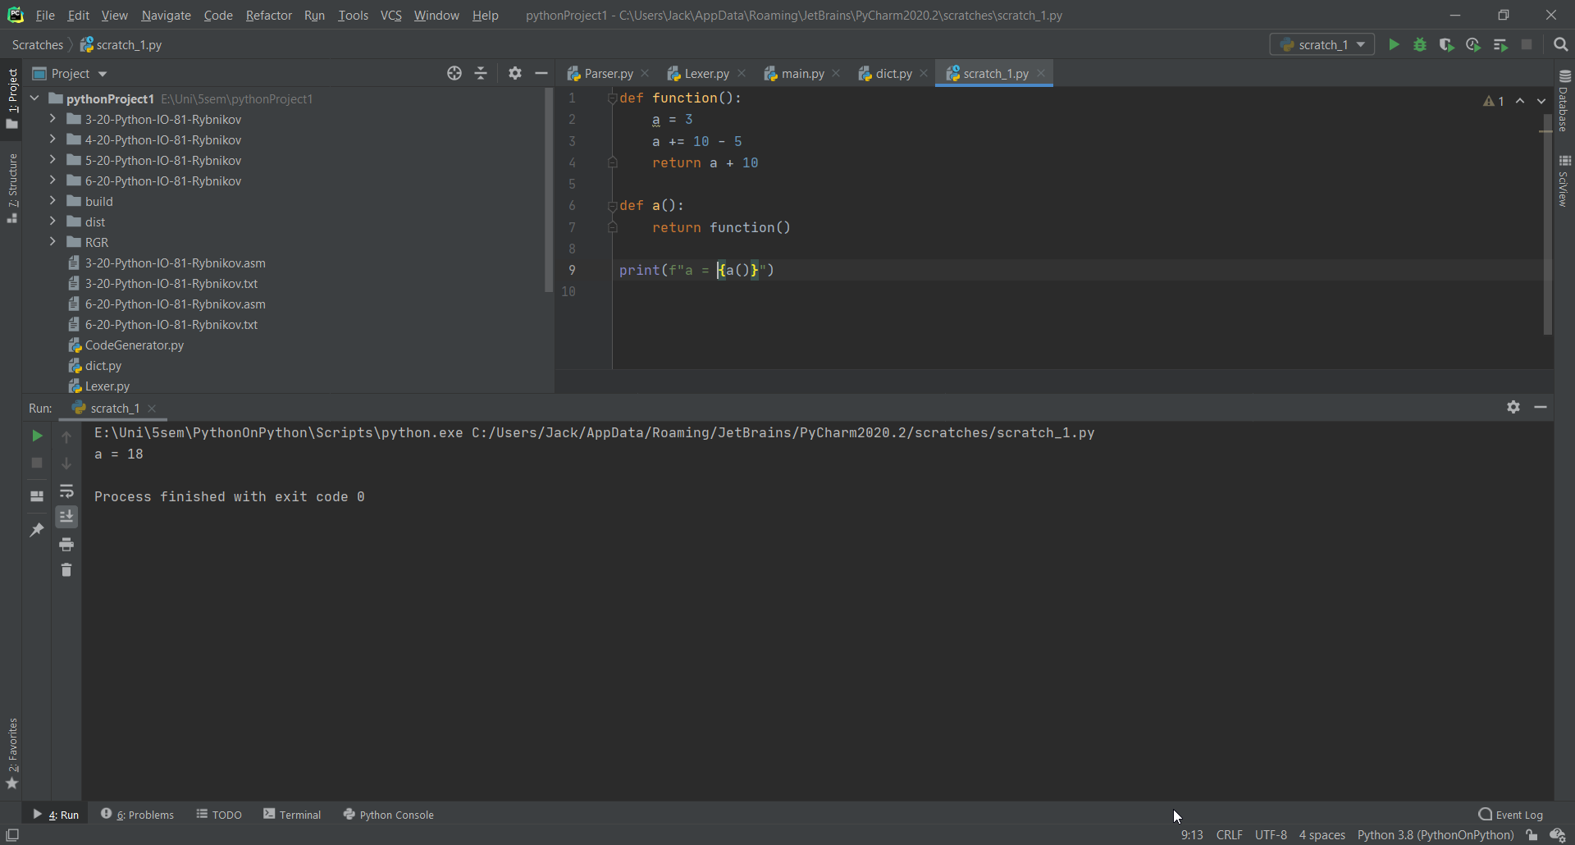

**Приклад 4**

Вхідний код:

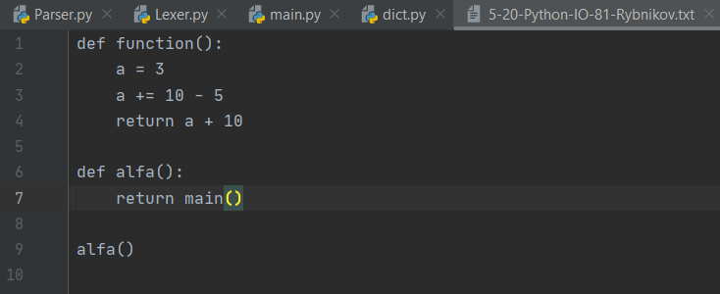

Вихідний код:

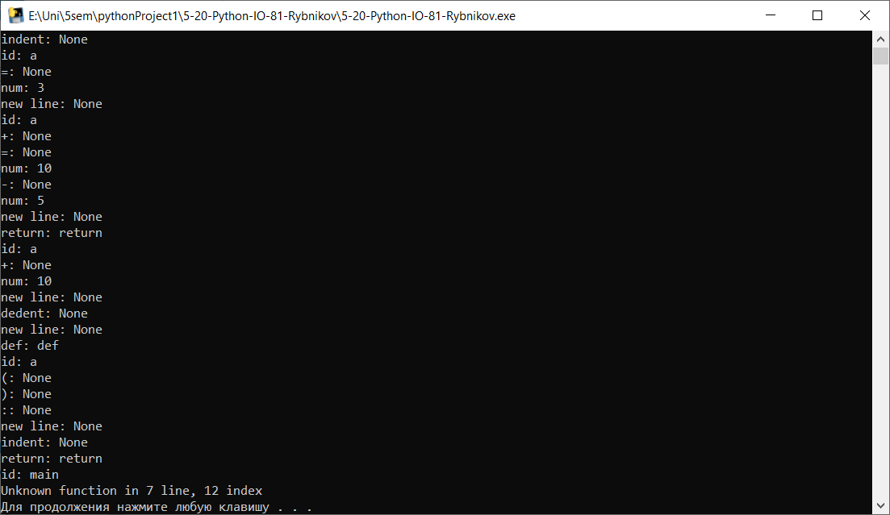

**Приклад 5**

Вхідний код:

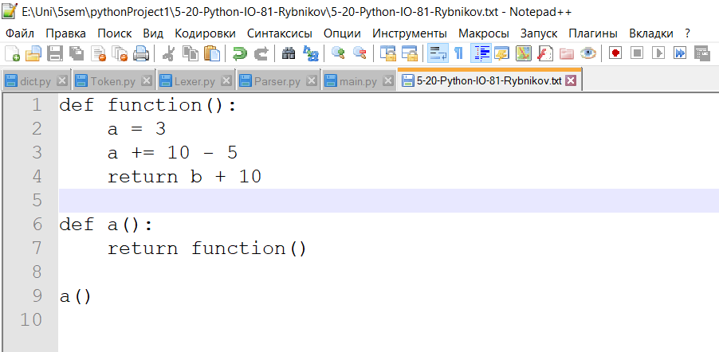

Вихідний код:

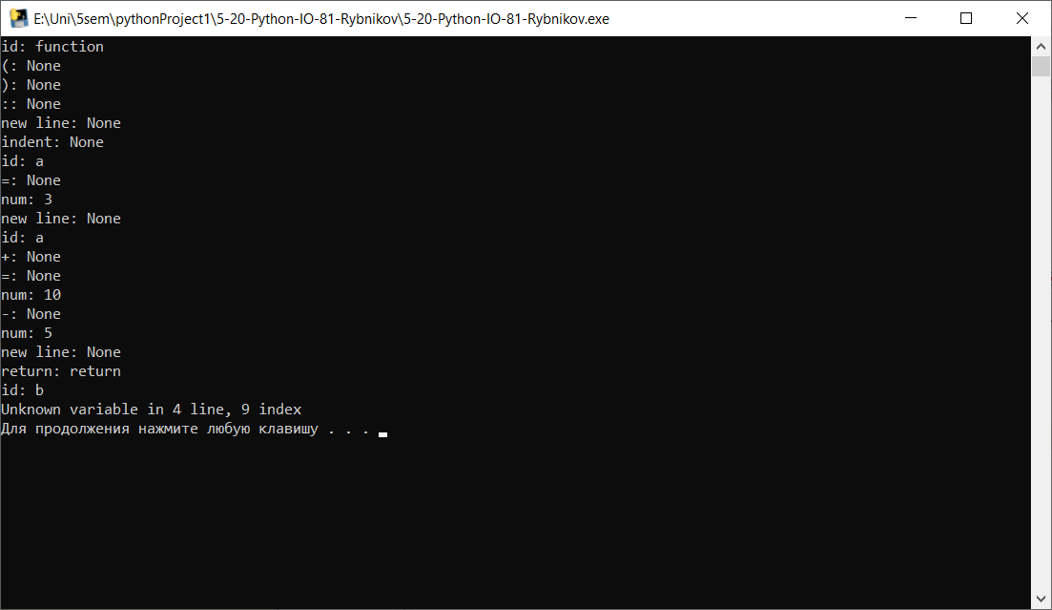

**Приклад 6**

Вхідний код:

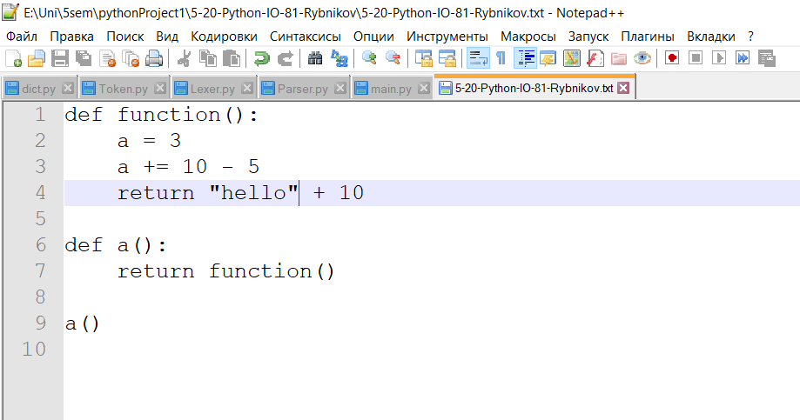

Вихідний код:

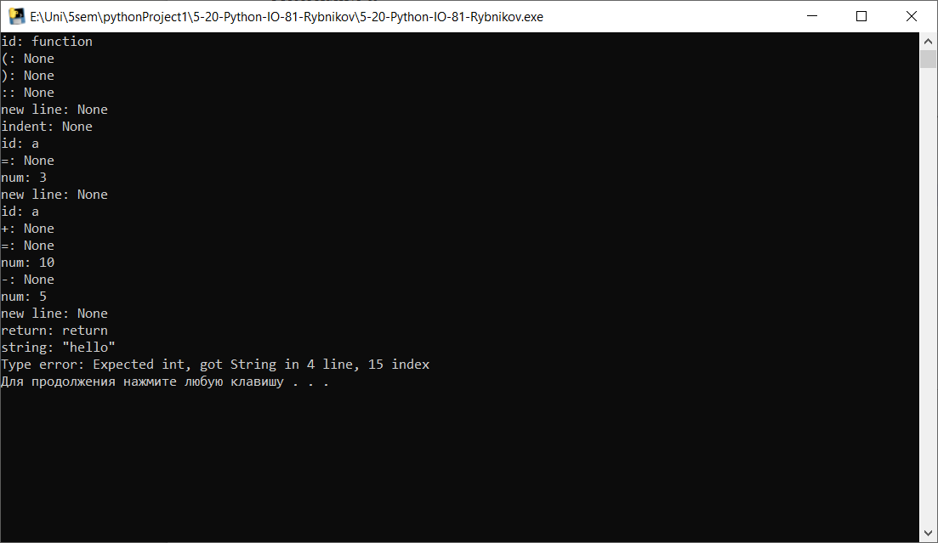

**Висновки**

Було реалізовано обробку виклику функцій, а також було додано операцію інкременту у мові Python. Програму було протестовано на контрольних прикладах, результати виявилися правильними.

**Контрольні питання**

**1. Чим відрізняються функції у С та Python.**

У мові Python функція є об’єктом, який приймає аргументи та повертає значення. Зазвичай функція визначається за допомогою інструкції def. Інструкція return показує що потрібно повернути. Головна відмінність в тому, що ми не вказуємо який тип змінних ми будемо повертати під час оголошення функції.

**2. В чому різниця між оголошенням та визначенням функції?**

Під час оголошення функції ми вказуємо її ім’я, параметри та тип значення, який повертається. Визначення функції це опис дій які вона виконує.

**3. У якому порядку виконуються оголошення та визначення функції?**

Спочатку ми вказуємо назву та змінні які нам потрібні будуть у функції, а вже потім працюємо з цими змінними. Тому спочатку йде оголошення, а потім визначення.

**4. Чим відрізняються аргументи функції від її параметрів?**

Параметри функції це змінні які будуть приймати аргументи при оголошенні функції.

Аргументи функції це значення які ми передаємо функції під час її виклику.

int add(int a) // a – Параметр функції

{

...

}

add(7)// 7 – Аргумент функції

**5. Коли на етапі парсингу повинна виникати помилка?**

У мові Python функції можуть мати однакові імена, але актуальною буде остання, в той час як в мові С це помилка.

**6. В чому сутність конвенції виклику функцій, для чого вони потрібні, чим відрізняються?**

Конвенція виклику це опис технічних особливостей виклику підпрограм, які вказують на: способи передачі параметрів підпрограмам, способи виклику підпрограм, способи передачі результатів обчислення, способи повернення із підпрограм у точку виклику.

**7. Чим відрізняються caller-saved та callee-saved регістри?**

Якщо регістр є caller-saved, callee може переписувати його. Для цього caller повинна заносити значення цього регістра в стек, а потім повертати до регістра після завершення виконання другої функції.

Якщо регістр є callee-saved, функція може припустити, що регістр не зміниться після виконання функції. Отже, функція повинна зберегти значення регістра в стек і відновити його перед повернення до першої функції.

**8. Який порядок занесення аргументів у стек та чим це пояснюється?**

Задля спрощення обробки функцій, аргументи записуються у стек у зворотньому порядку, адже положення першого аргумента нам завжди буде відоме.